**Ақмола облысы, Аршалы ауданы, Аршалы кенті**

**№4 Агротехникалық колледжі**

**18.09.2017 – 22.09.2017 қыркүйек аралығында өтетін тілдер апталығының**

**ЖОСПАРЫ**

**ПЛАН**

**18.09.2017 – 22.09.2017 проведения недели посвященный Дню языков**

|  |  |  |  |
| --- | --- | --- | --- |
| **№** | **Күні**  **Дата** | **Өтілетін іс-шаралар**  **План мероприятий** | **Жауаптылар Ответственные** |
| **1** | **18.09.2017** | Тілдер апталығының ашылу салтанаты  Открытие недели посвященной Дню языков | Оспанова Г.Т Хазеева Н.С |
| **2** | **19.09.2017** | Өлең жарысы. Конкурс стихов (1курс)  «Тілім барда айтылар сыр ойдағы»  Шығармашылық жумыс (жарыс) Конкурс сочинений(1курс)  «Тіл-біздің тұтастығымыз» | Оспанова Г.Т Хазеева Н.С |
| **3** | **20.09.2017** | Кітап кормесі. Книжная выставка  «Мемлекеттік тіл – менің тілім» | Давлатова О.Ч |
| **4** | **21.09.2017** | Интелектуалдық сайыс. Интелектуальный конкурс  «Өнер алды – қызыл тіл» | Оспанова Г.Т Хазеева Н.С |
| **5** | **22.09.2017** | Қорытынды сайыс. Итоговое конкурс  «Қазақша караоке» | Мамбетов А.Т  Оспанова Г.Т Хазеева Н.С |

**18.09.2017 – 22.09.2017 қыркүйек аралығында өткен тілдер апталығынан көрініс**

Тілдер апталығына арналған көрнекі бұрыш

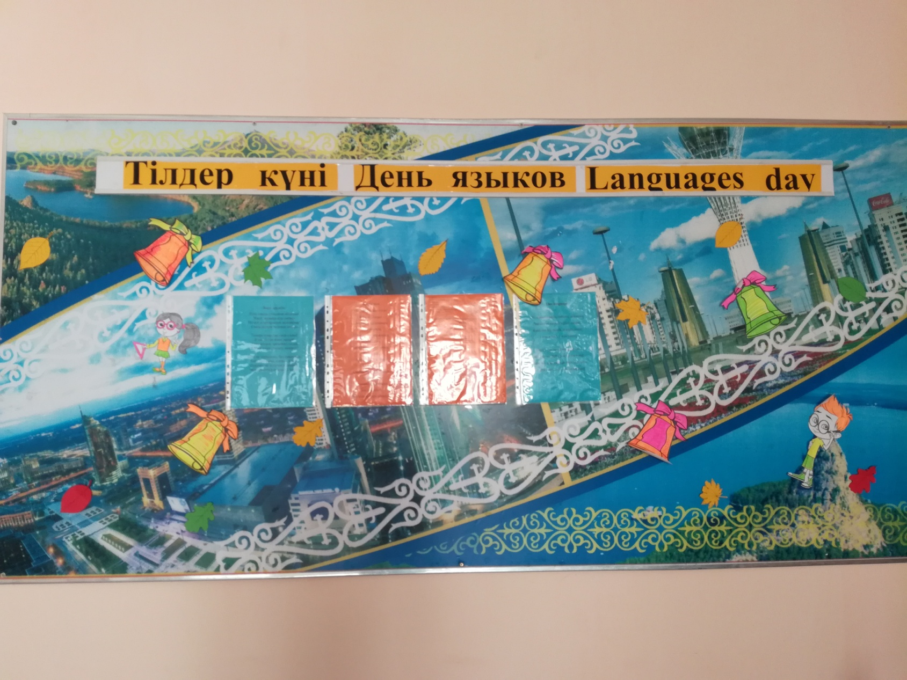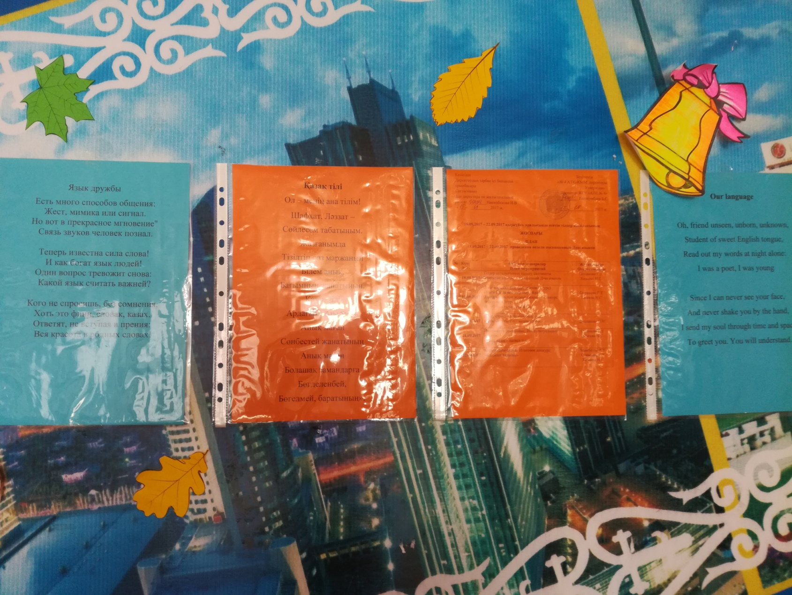

**18.09.2017-** Тілдер апталығының ашылу салтанаты

Открытие недели посвященной Дню языков

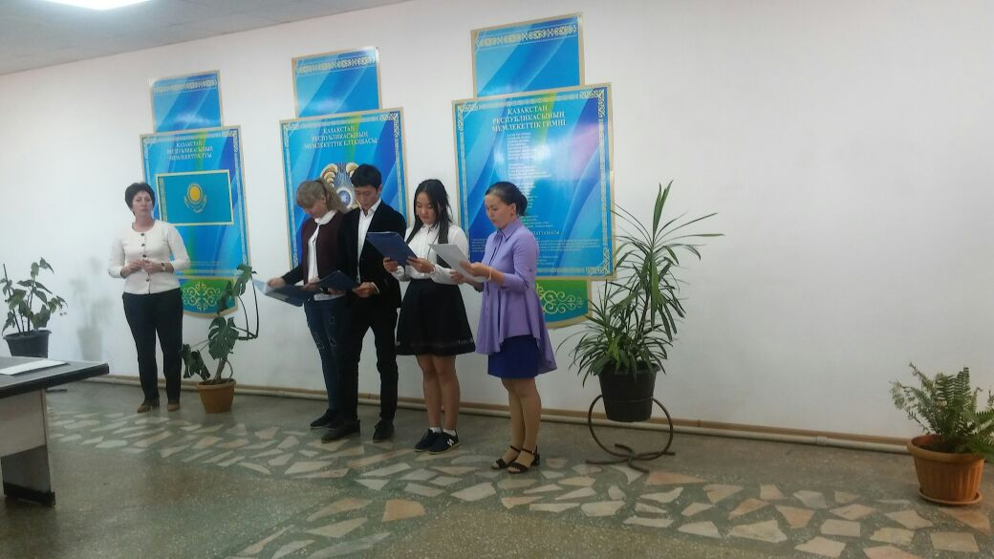

**19.09.2017-** Өлең жарысы. Конкурс стихов (1курс)

«Тілім барда айтылар сыр ойдағы»

Шығармашылық жумыс (жарыс) Конкурс сочинений(1курс)

«Тіл-біздің тұтастығымыз»

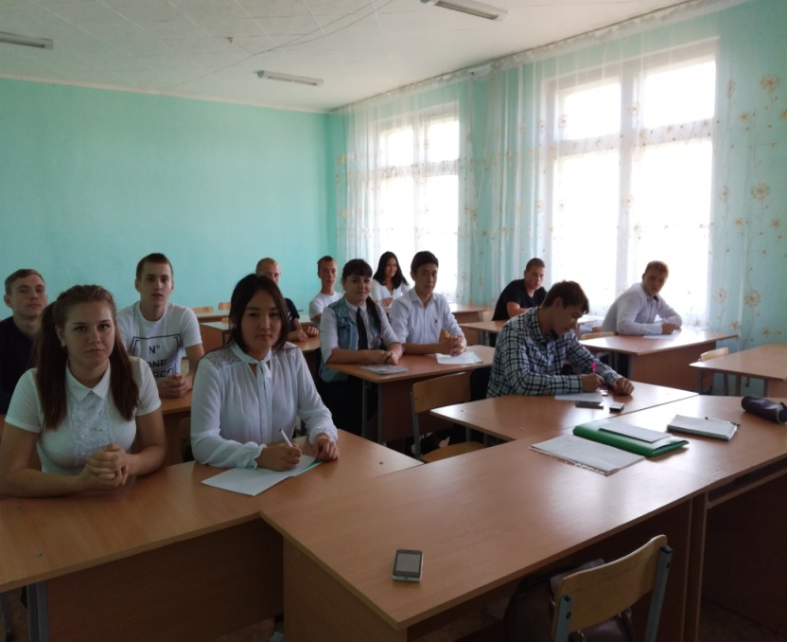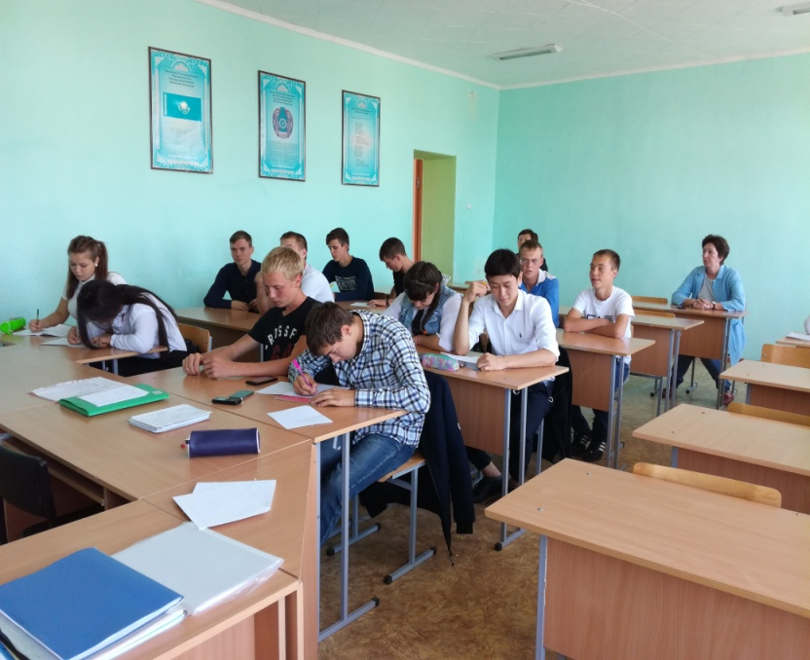

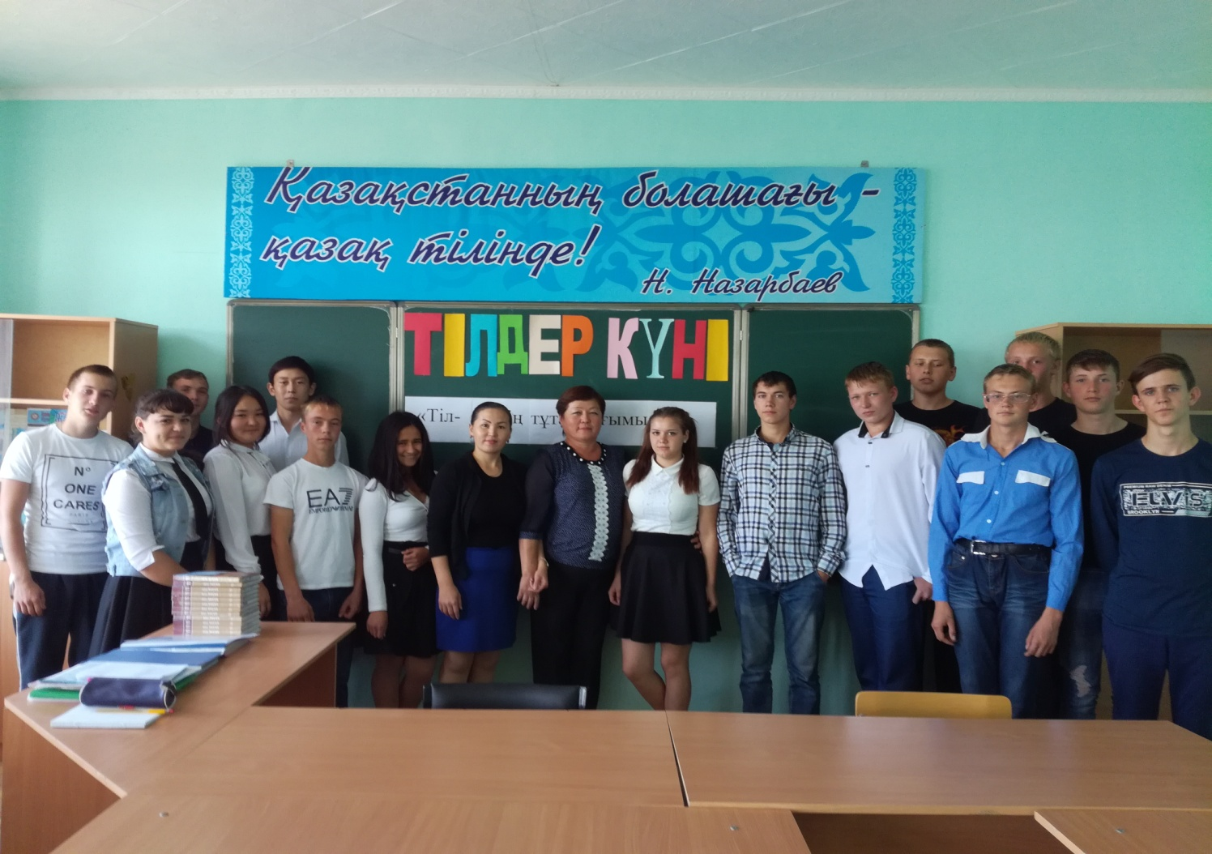

**20.09.2017-** Кітап кормесі. Книжная выставка

«Мемлекеттік тіл – менің тілім»

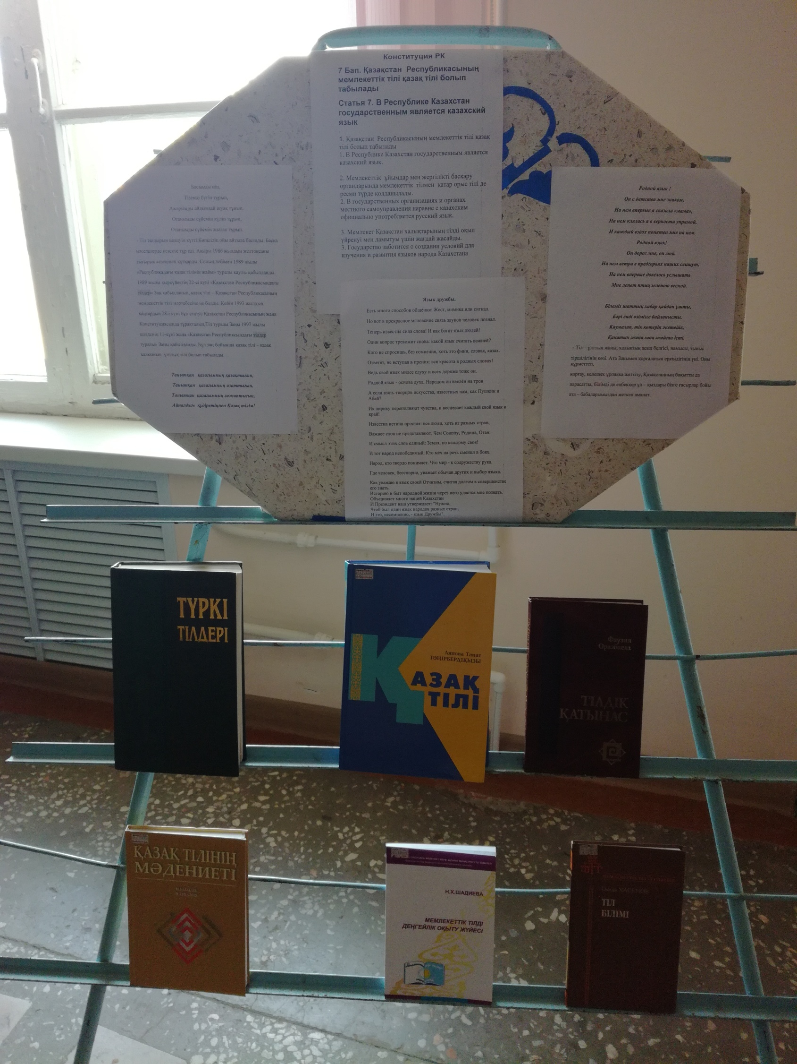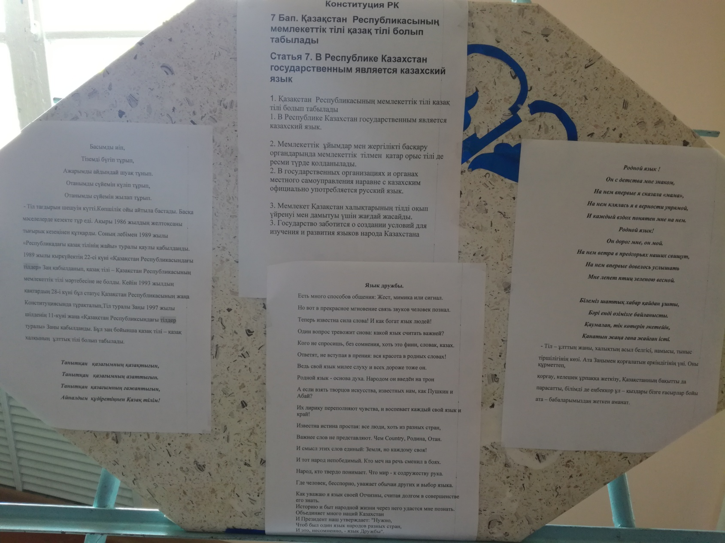

**21.09.2017** –Интелектуалдық сайыс. Интелектуальный конкурс

«Өнер алды – қызыл тіл»

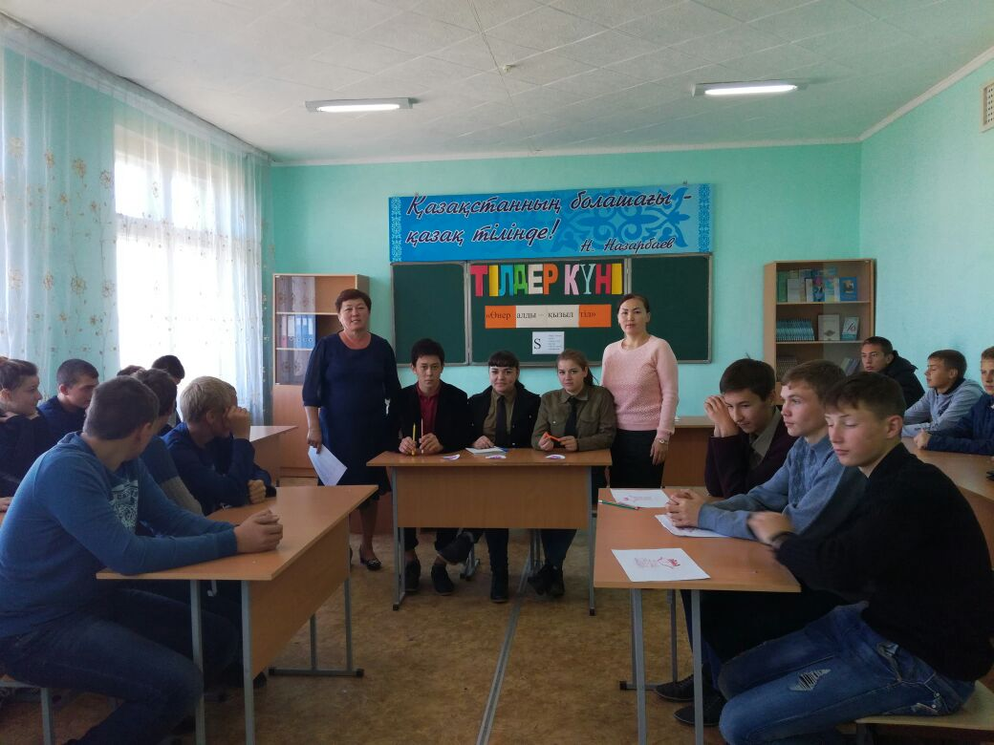

Эмблема №1. 01-ОП-17 тобы №2. 01-СД-17 тобы

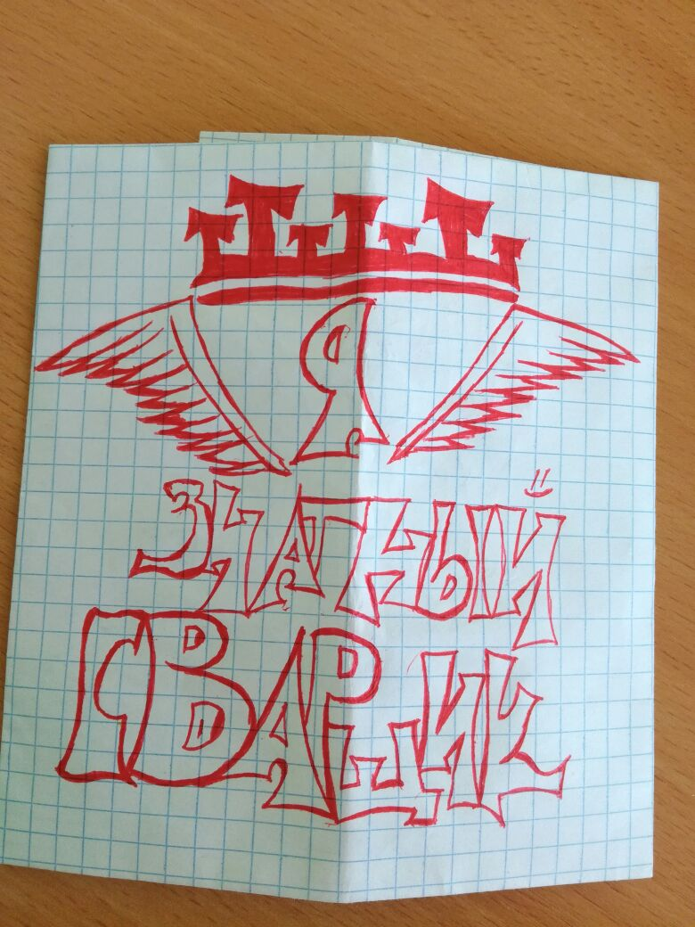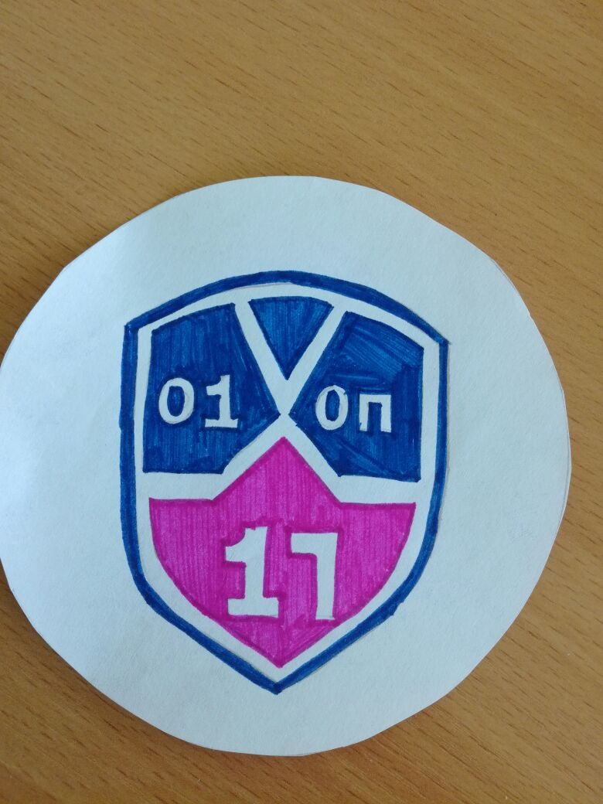

№1. 01-ОП-17 тобы №2. 01-СД-17 тобы

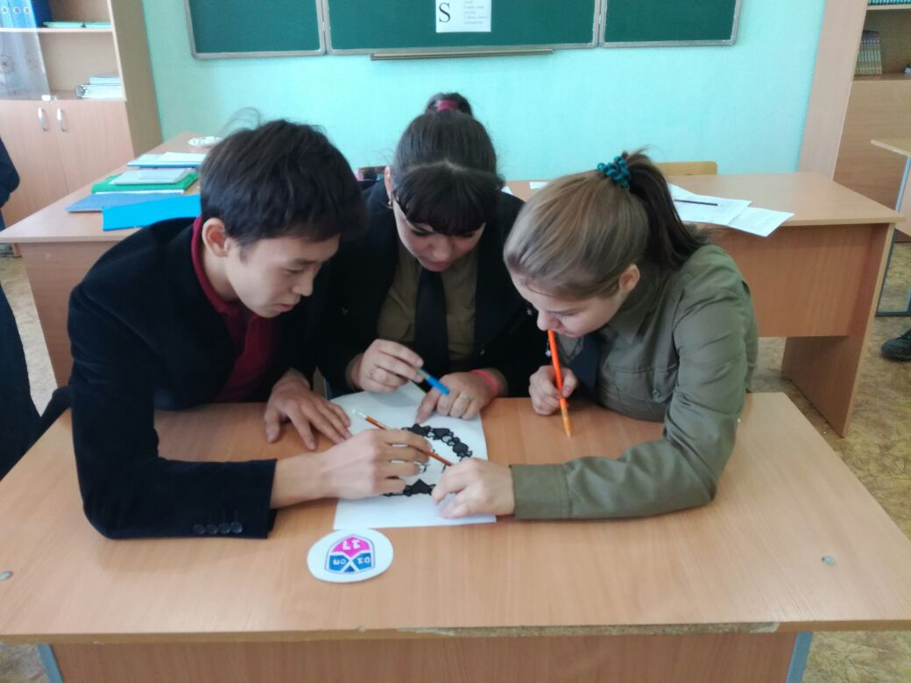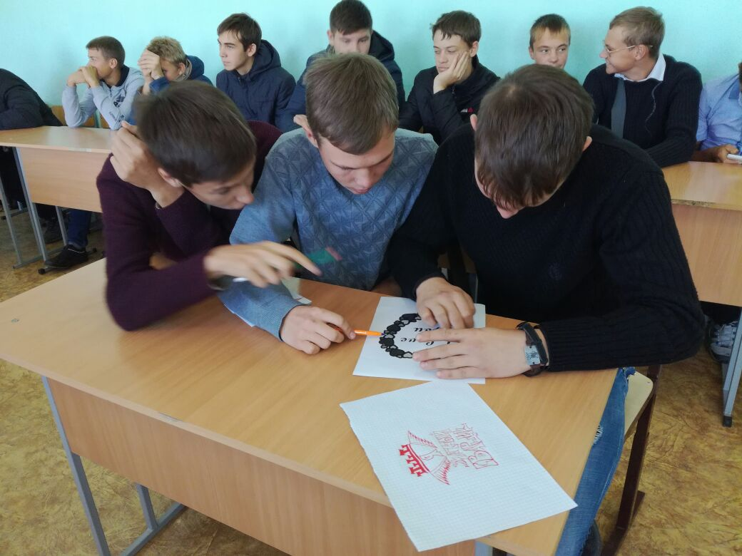

№ 3. 01-ФХ-17 тобы Студенттер топпен жұмыс істеуде

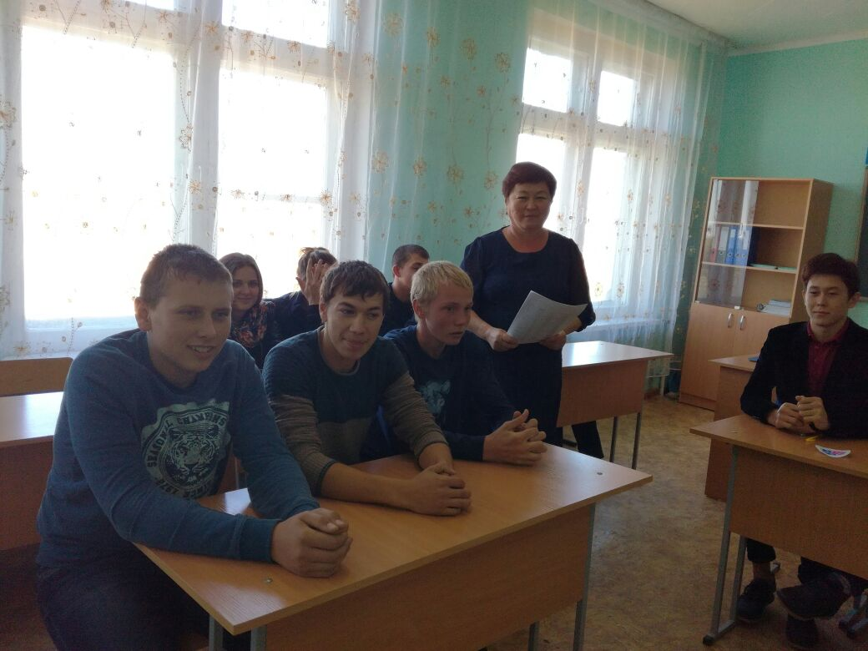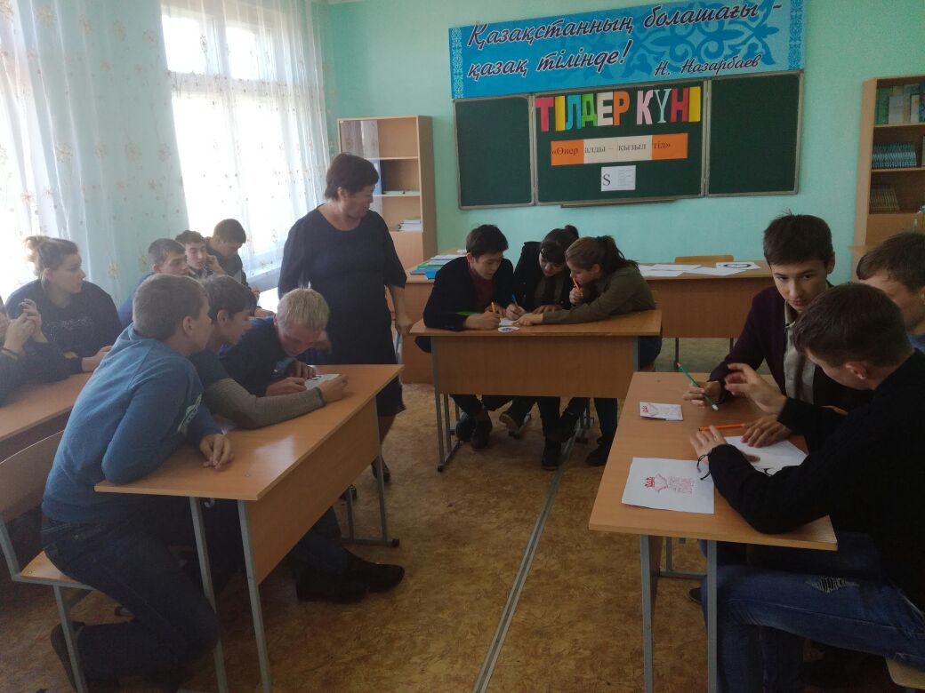

Әділқазылар алқалары- Төраға- Гавриленко Екатерина

Пушкарева Зинаида, Козулин Артем

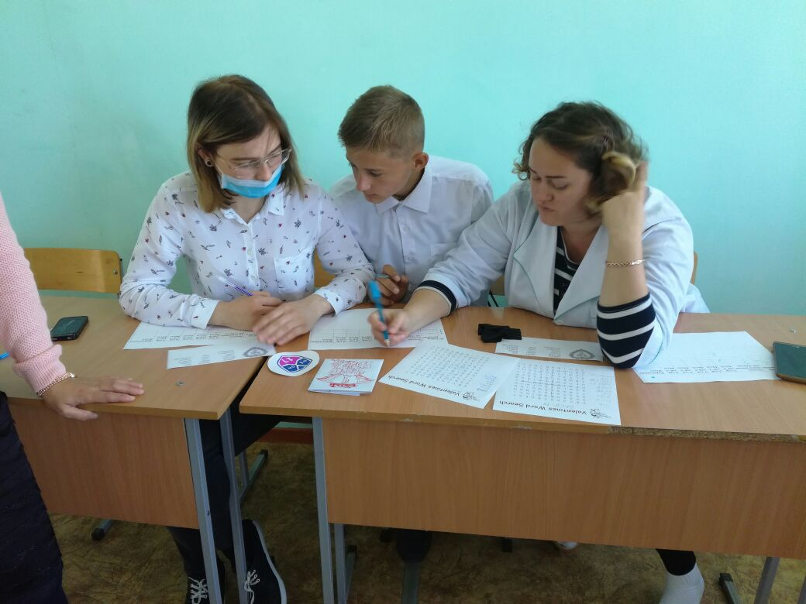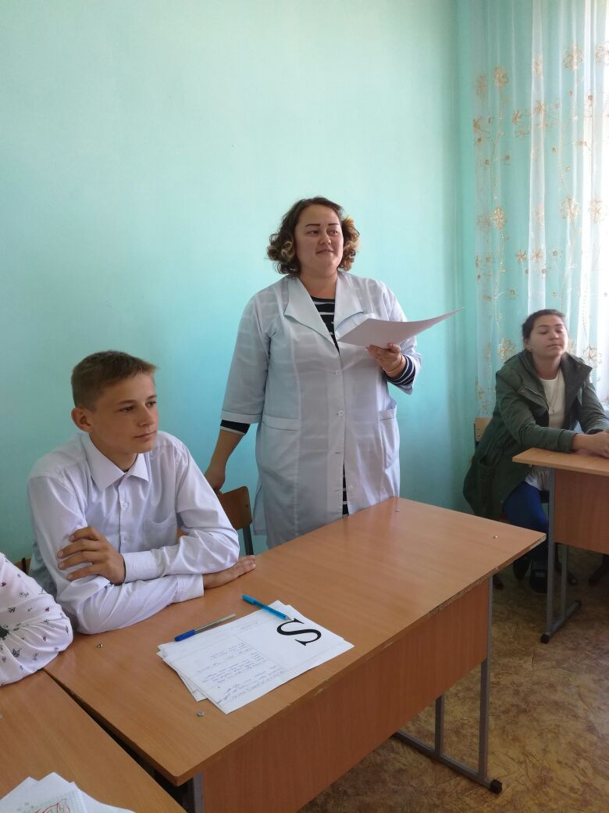

**22.09.2017 – Апталықты қорытындылау. Итого недели**

Колледжіміздің директоры: Кошкумбаев Бекжан Серикович

Оқу ісі бойынша диретордың орынбасары: Овчарова Анна Николаевна

Тәрбие ісі бойынша диретордың орынбасары: Накипбекова Ирина Видкольдтовна

Пән мұғалімдері: Оспанова Гайнел Токтагуловна, Хазеева Нурзия Сарсенгалиевна

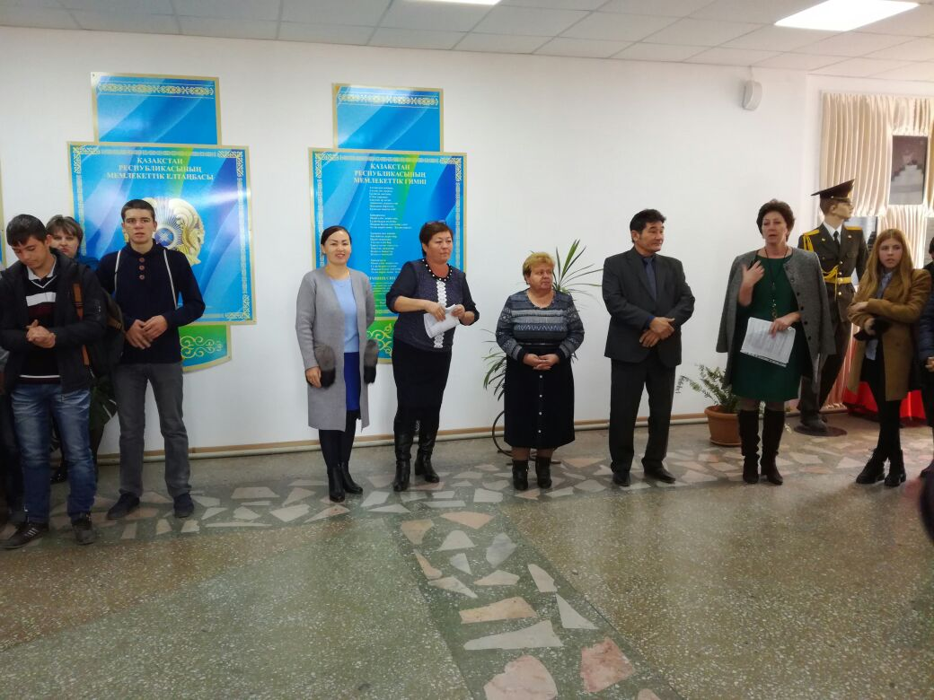

01-ОП-17 тобының студенті Ромаова Юлия 01-ОП-17 тобының студенті Бейбутова Айида

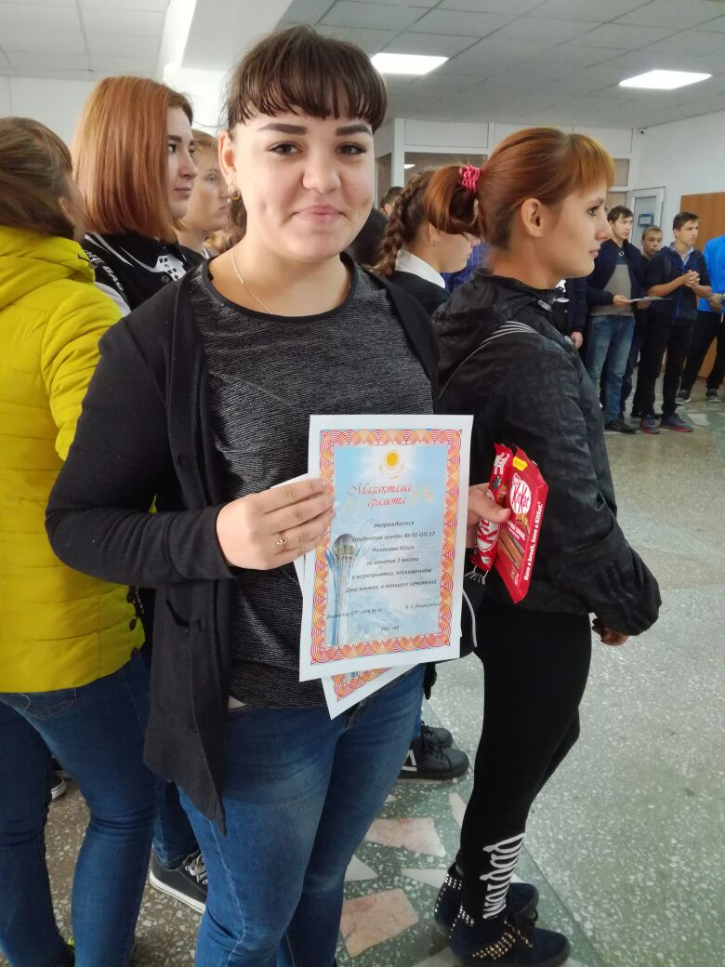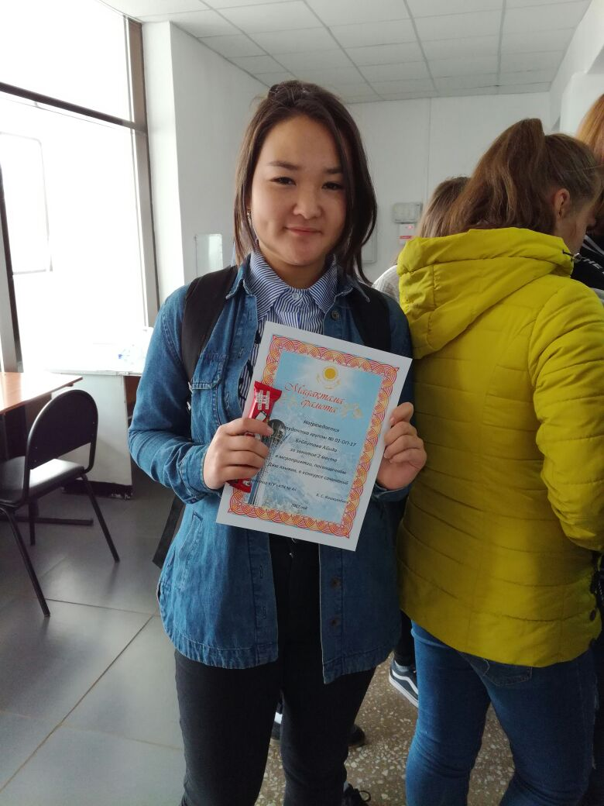

01-СД-17 тобының студенті Галин Вахит 01-ОП-17 тобының студенті Писарева Галина

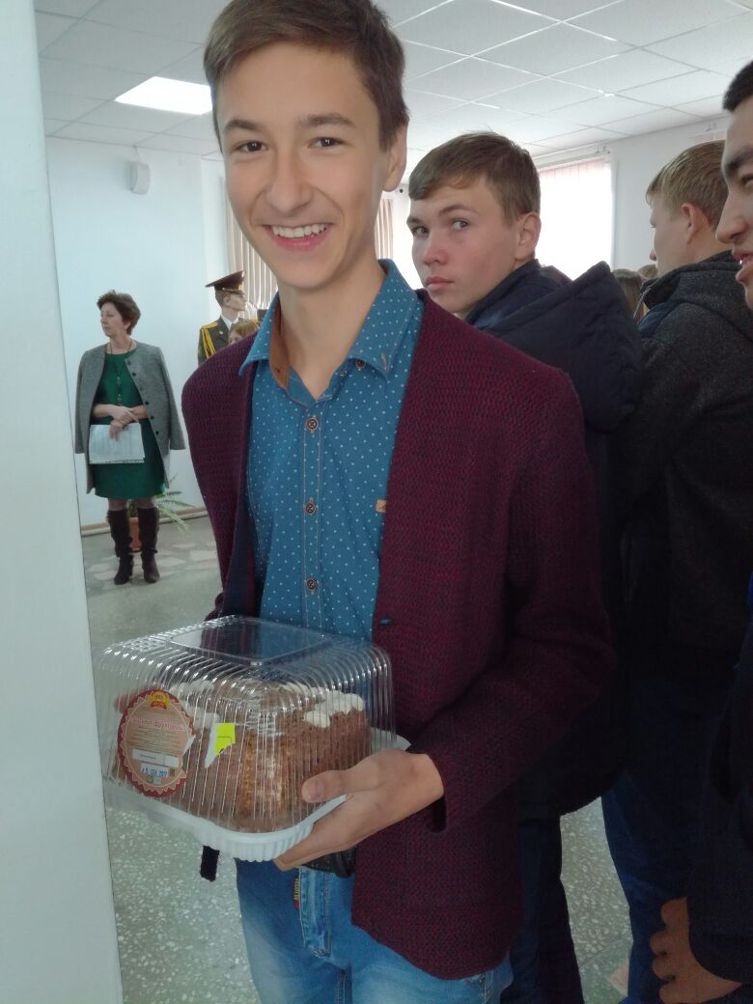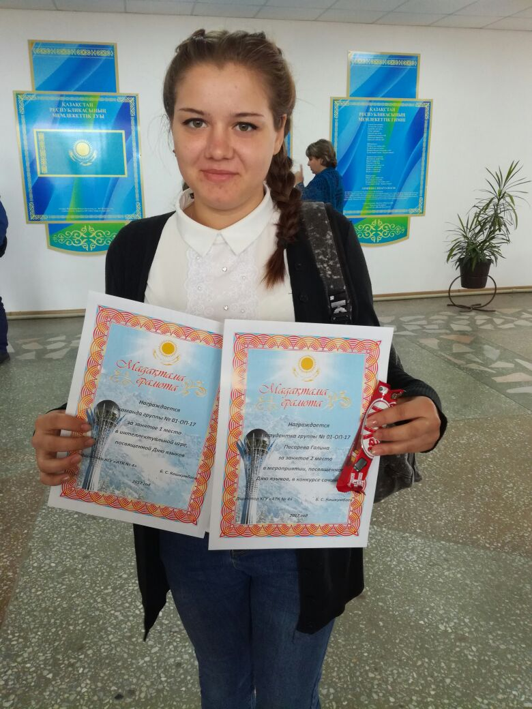

01-ОП-17 тобының студенті Писарева Галинаның сыйлық алу сәті

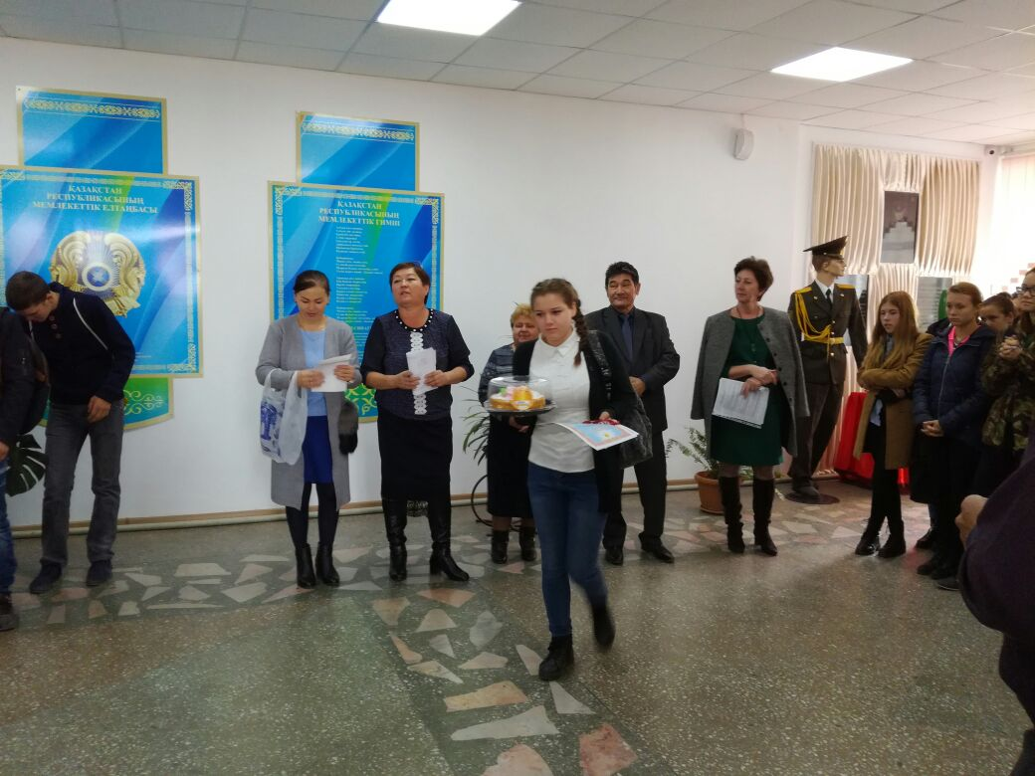

01-СД-17 тобының студенті Водянников Алексейдың сыйлық алу сәті

